北京三汇能环科技发展有限公司文件
三汇能环发[2021]12号
签发人：徐利斌
────────────── ★ ────────────
关于发布《全员安全生产责任制》的通知

公司各部门、运维中心：
现决定将公司《全员安全生产责任制》正式公布实施，各部门、运维中心各运行项目认真的组织培训、切实贯彻、执行。
《全员安全生产责任制》是规定企业各级别、岗位在安全生产中的责任的关键文件，具有一定的强制性，全体员工必须严格遵守，认真执行，实现企业平安生产。

附件：全员安全生产责任制

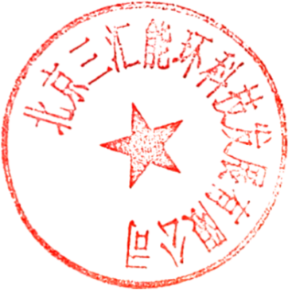

二〇二一年九月十三日

主题词：安全 责任制
北京三汇能环科技发展有限公司 2021年9月13日制发

